INFORME DIAGNÓSTICO DE PARTICIPACIÓN

DIAGNÓSTICO E IDENTIFICACIÓN DE PROBLEMAS

Hallazgos del Diagnóstico
Durante el grupo focal realizado con representantes comunitarios, se identificaron percepciones relacionadas con la ausencia de ambulancia, problemas en el trato al usuario, demoras en la atención médica, falta de personal en puntos críticos y deficiencias en la comunicación.

Gráfico – Línea Base de Satisfacción
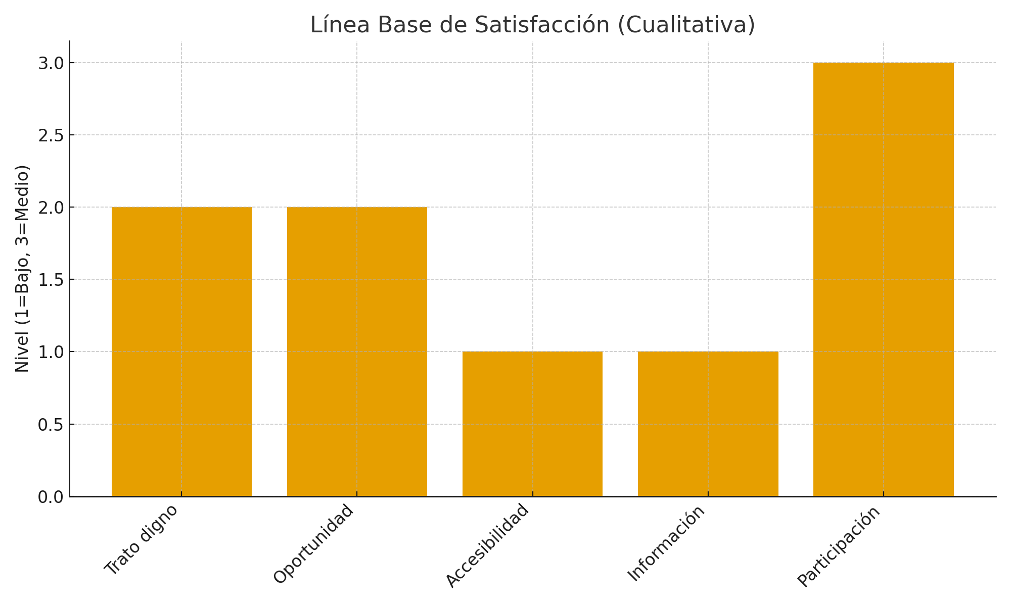

Conclusiones
El diagnóstico evidencia una percepción comunitaria marcada por dificultades en el trato digno, la oportunidad en la atención y la falta de información clara. La ausencia de ambulancia afecta directamente la sensación de seguridad y acceso. Se requieren acciones inmediatas de capacitación, seguimiento al personal, mejora de la comunicación institucional y fortalecimiento de la participación ciudadana.

Matriz de Necesidades Identificadas
Necesidad | Descripción
Restablecer servicio de ambulancia | Garantizar disponibilidad para zona rural y urbana.
Capacitación en atención humanizada | Formación en trato digno, empatía y comunicación.
Supervisión del personal | Asegurar presencia continua y comportamiento adecuado.
Mejora de la comunicación institucional | Informar fallas y tiempos de respuesta oportunamente.
Estandarización de tiempos de atención | Evitar retrasos no justificados.
Cultura de respeto | Sensibilizar al personal sobre el impacto del trato.

DISEÑO Y PLANEACIÓN PARTICIPATIVA

1. Socialización de Hallazgos
Se realizó la socialización de los hallazgos del diagnóstico participativo con líderes comunitarios, representantes de la Alianza de Usuarios, Juntas de Acción Comunal y demás actores presentes. Los hallazgos incluyeron: ausencia de ambulancia, deficiencias en el trato al usuario, demoras en la atención médica, desatención en admisiones y falta de comunicación institucional.

2. Priorización de Acciones
Con base en los hallazgos y la capacidad operativa de la ESE, se priorizaron entre todos los actores tres acciones principales de mejora para el año.

3. Plan de Acción Participativa 2025
Acción Priorizada | Responsable | Fecha Estimada | Indicador de Cumplimiento
Restablecer servicio de ambulancia | Subdirección Administrativa | 1 mes | Ambulancia operativa en el centro
Capacitación en atención humanizada | Coordinación SIAU | 1 mes | Personal capacitado y reporte de asistencia
Mejorar supervisión y comunicación institucional | Coordinación SIAU y Dirección Médica | Continuo | Reducción de quejas y cumplimiento de horarios

4. Acta de Sesión Participativa
En la fecha establecida se reunieron los líderes comunitarios, representantes de la Alianza de Usuarios, miembros de JAC y personal institucional para validar el Plan de Acción del Menú Participa. El plan fue aprobado por unanimidad y se acordó realizar seguimiento trimestral a los compromisos.

FORMACIÓN PARA LA PARTICIPACIÓN

1. Plan de Capacitaciones
Se diseña el plan anual de capacitaciones dirigido a usuarios, líderes comunitarios, veedurías, Alianza de Usuarios y miembros de Juntas de Acción Comunal. Los contenidos se orientan a fortalecer la participación social, el empoderamiento ciudadano y el conocimiento de los derechos en salud.

2. Contenidos Formativos
Los temas seleccionados son coherentes con las necesidades detectadas en el diagnóstico participativo y con las orientaciones del Menú Participa:
• Derechos y deberes en salud
• Rutas de atención y acceso a servicios
• PQRSD: uso adecuado y canales de atención
• Control social y participación ciudadana
• Humanización del servicio y trato digno

3. Cronograma Anual de Formación
Tema | Fecha Programada | Población Objetivo | Responsable
Derechos y deberes en salud | Febrero | Usuarios y líderes comunitarios | Coordinación SIAU
Rutas de atención | Abril | Usuarios | Coordinación SIAU + Referente de Atención
PQRSD y participación | Junio | Alianza de Usuarios y veedurías | Coordinación SIAU
Control social | Agosto | JAC – Veedurías – Comunidad | Planeación + SIAU
Humanización y trato digno | Octubre | Usuarios y comunidad general | SIAU + Talento Humano

4.Registros de Asistencia y Material Pedagógico
Se adjuntarán a este módulo los formatos de asistencia diligenciados en cada sesión y el material pedagógico utilizado: presentaciones, guías informativas, infografías y cartillas educativas. Estos documentos serán incorporados progresivamente a medida que se desarrollen las capacitaciones anuales.

